Использование метода моделирования в системе коррекционно-педагогической работы по формированию предложно-падежных конструкций у дошкольников с общим недоразвитием речи

Перспективным направлением совершенствования процесса коррекционно-развивающего обучения в группе детей старшего дошкольного возраста с общим недоразвитием речи является использование метода моделирования.
Моделирование — метод, при котором создаются модели и используются в дальнейшем при формировании представления о структуре объектов, о связи отдельных элементов данных объектов между собой.
Эффективность их использования зависит от следующих условий:
- модель должна отражать основные свойства объекта и быть по структуре аналогичной ему;
- быть доступной для восприятия ребенком данного возраста;
- должна облегчать процесс овладения навыками, умениями и знаниями.
Метод моделирования помогает ребенку зрительно представить абстрактные понятия (звук, слово, предложение, текст), научиться работать с ними. Это особенно важно для дошкольников, поскольку мыслительные задачи у них решаются с преобладающей ролью внешних средств, наглядный материал усваивается лучше вербального.
Актуальность использования моделирования в работе с дошкольниками состоит в том, что:
- во-первых, ребенок-дошкольник очень пластичен и легко обучаем, но для детей с общим недоразвитием речи характерна быстрая утомляемость и потеря интереса к занятию. Использование моделирования вызывает интерес и помогает решить эту проблему;
- во-вторых, использование символической аналогии облегчает и ускоряет процесс запоминания и усвоения материала, формирует приемы работы с памятью.
- в-третьих, применяя графическую аналогию, мы учим детей видеть главное, систематизировать полученные знания.
В ходе использования метода моделирования дети знакомятся с графическим способом предоставления информации - моделью. В качестве условных заместителей (элементов модели) могут выступать символы разнообразного характера:
- геометрические фигуры;
- символические изображения предметов (условные обозначения, силуэты, контуры, пиктограммы);
- планы и условные обозначения, используемые в них;
- контрастная рамка – прием фрагментарного рассказывания и многие другие.
В качестве символов-заместителей на начальном этапе работы используются геометрические фигуры, своей формой и цветом напоминающие замещаемый предмет. Например, зеленый треугольник – елочка, серый кружок – мышонок и т.п.
Возможности использования наглядных моделей в ходе коррекционно-развивающего обучения, широки.
Введение наглядных моделей в процесс обучения позволяет педагогу более целенаправленно развивать импрессивную речь детей, обогащать их активный лексикон, закреплять навыки словообразования, формировать и совершенствовать умение использовать в речи различные конструкции предложений, описывать предметы, составлять рассказ. При этом используемые наглядные модели могут включать стилизованные изображения реальных предметов, символы для обозначения некоторых частей речи ("стрелка" вместо глагола, "волнистая линия" вместо прилагательного в моделях предложения); схемы для обозначения основных признаков отдельных видов описываемых предметов, а также выполняемых действий по отношению к ним с целью обследования. Так же метод моделирования используется в работе над формированием предложно-падежных конструкций, т.к. дети, имеющие речевую патологию, часто испытывают трудности в их использовании. А метод моделирования, повышая интерес детей, позволит лучше развивать умения правильного употребления предложно-падежных конструкций.
Для достижения лучших результатов в работе требуется создать хорошо оснащенную развивающую среду, необходимую для умственного и речевого развития каждого ребенка. Для осуществления комплекса мероприятий, направленных на развитие навыка правильного употребления предложно-падежных конструкций используется метод моделирования. Реализация предполагает использование следующих форм работы: логопедических занятий, занятий по развитию речи, закрепление пройденного материала в процессе режимных моментов, занятий по рисованию, лепке, физкультуре, в часы досуга (прогулок, экскурсий, игр и т.д.), что требует тесной взаимосвязи работы логопеда и воспитателя.
Работа над предлогами включается в работу по формированию словоизменения. Необходимость включения в логопедические занятия упражнений с предложными конструкциями диктуется практическим усвоением более сложных морфологических закономерностей. Поскольку предложные конструкции связаны с основными формами косвенных падежей, рекомендуется знакомство с предлогами проводить на материале словосочетаний и несложных фраз.
В соответствии с онтогенетическим принципом сначала отрабатываются предлоги В, НА, ПОД с ярко выраженным конкретным значением, а позднее - предлоги НАД, ИЗ, ОКОЛО, ЗА, ПЕРЕД, МЕЖДУ, ПО и др. При этом необходимо учитывать, что с предлогами употребляются следующие падежные формы:
1) Родительный падеж с предлогом У, обозначающий местонахождение, с предлогом С, ИЗ, ДО со значением направления действия (лежит у забора, берет с парты, из портфеля);
2) Дательный падеж с предлогом ПО (значение местонахождения), с предлогом К (значение направления действия). Например: по дороге, к дому, к машине и т.д.;
3) Винительный падеж с предлогами В, НА, ЗА, ПОД (значение направления действия). Например: ставит на стол, кладёт на стол, под стол, за стол;
4) Творительный падеж с предлогами ЗА, НАД, ПОД, ПЕРЕД (значение местонахождения), обозначающий часть пространства, в пределах которого совершается действие. Например: лежит за книгой, перед книгой;
5) Предложный падеж с предлогами В, НА, обозначающие местонахождение предмета (лежит на столе).
Из этих примеров также видно, что предложно-падежные конструкции обозначают как местонахождение предмета, место действия, так и направление. Один и тот же предлог, употребляющийся в различных предложно-падежных конструкциях, имеет различные значения. Например, предлог В с винительным падежом обозначает направление действия, а с предложным падежом - местонахождение (кладет на стол, но лежит на столе).
Исходя из этого, при проведении логопедической работы необходимо уточнить и отдифференцировать различные значения одного и того же предлога.
Так, сначала нужно уточнить понимание и употребление предлога со значением местонахождения (где?), а затем - тот же предлог, но со значением направления действия (куда?).
В большинстве случаев нарушение понимания и употребления предложных конструкций проявляется в неправильном употреблении не только предлогов, но и падежных окончаний. В связи с этим проводится работа как над усвоением значения предлогов, так и над правильным оформлением флексий в предложных конструкциях. Первоначально предлог отрабатывается с существительным только одного склонения, постепенно включаются существительные других склонений. Так, например, предлог В со значением направления действия (винительный падеж) сначала используется с существительными 2-го склонения, затем 3-го, имеющими нулевое окончание в этом падеже (кладет в стол, в шкаф, в ящик, в тетрадь). Впоследствии этот же предлог отрабатывается с существительными 1-го склонения (кладёт в книгу, в машину, в сумку, в парту).
Употребление предложно-падежных конструкций целесообразно давать в приглагольных словосочетаниях, так как от характера глагола зависят значения предлога и падежная форма существительного. Например: лежит (где?) в портфеле, кладет (куда?) в портфель.
Особенно это важно в конструкциях, обозначающих направление действия. Употребление того или иного предлога со значением направления действия часто определяется в словосочетании характером глагольной приставки. В русском языке имеется определенное соответствие в использовании глагольных приставок и предлогов: Входит в дом (в-в), выходит из дома (вы-из), подходит к дому (под-к), отходит от дерева (от-от) (рис. 1).
Рисунок 1
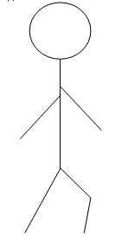 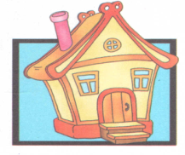 ; 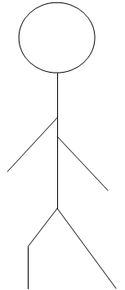 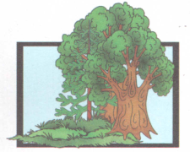
ОТ
В
ИЗ
К

И т.д.
В связи с этим необходимо проводить работу по уточнению соответствия в употреблении глагольной приставки и предлога. Можно использовать задания по добавлению предлога к падежной флексии существительного в словосочетаниях с глаголом: влетела... (клетка), вылетела... (клетка), подлетела... (клетка), отлетела... (клетка), залетела... (клетка).
Каждый предлог сначала отрабатывается отдельно от других предлогов. Работа над предлогом проводится в двух направлениях: над уточнением его конкретного значения и над падежной формой существительного, с которым он употребляется.
Значение предлога уточняется с помощью графической схемы (рис 2).
Рисунок 2
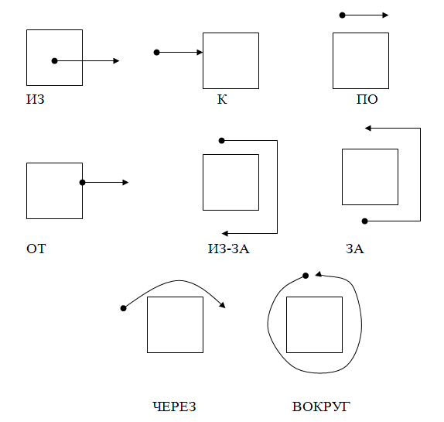
И т.д.
После изолированной работы над отдельными предлогами проводится дифференциация нескольких предлогов.
Задания на начальном этапе работы с предлогами.
На первые занятия выносятся наиболее простые предлоги (например: НА, ПОД), обозначающие место действия. Эти предлоги в развитии речи появляются в числе первых. Кроме того, они являются обиходными, легко изображаются в процессе моделирования (рис. 3).
Рисунок 3.
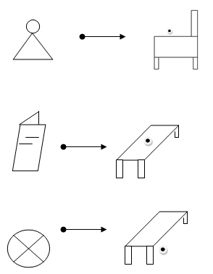
Работа над предлогами проводится поэтапно. Сначала уточняется понимание детьми пространственного расположения предметов, выраженного данными предлогами.
Например:
1. Логопед дает детям «усеченное» задание используя стилизованные модели:
- Положи яблоко... стол, а грибок... стул.
И спрашивает:
- Понятно, как надо выполнить действия? А теперь послушайте ещё раз: «положи яблоко на стол, а грибок под стул» (рис 4).
Рисунок 4.
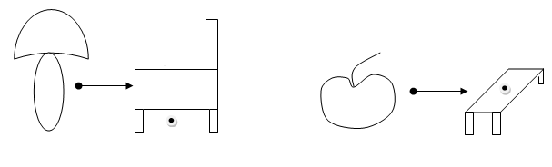
- Одинаковые или разные действия с предметами нужно выполнить? Чем они отличаются?
Таким образом, логопед учит детей дифференцировать задания, вслушиваться в речевую инструкцию, удерживать в памяти её последовательность.
2. Постепенно задания усложняются: в ряду моделей «маленьких слов» надо выделить, например, модели слова ПОД или НА (рис. 5).
Рисунок 5.
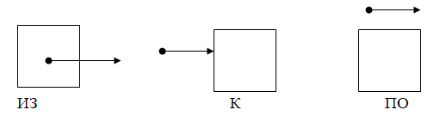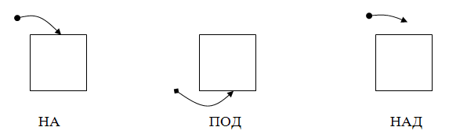

3. Затем детям предлагается задание на понимание обобщенного значения предлогов НА, ПОД: На фланелеграфе показывается (рис. 6):
Рисунок 6.
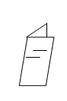 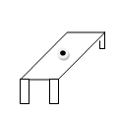; 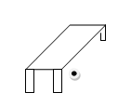
Книга лежит на столе. А где ещё может лежать книга? (На стуле, на окне, на полке и т.д.) Мяч упал под стол. Куда он ещё может закатиться? (под шкаф, под кровать, под скамейку и т.д.).
Детям предлагается из предложенных моделей изобразить и проговорить другие варианты.
При этом логопеду следует голосом выделять предлог и изменяемое окончание.
После обучающего момента в занятия обязательно включаются упражнения на закрепления правильного и сознательного употребления в речи предложных конструкций, составление предложений. Например, детям нужно вставить пропущенный предлог (рис. 7).
Рисунок 7.
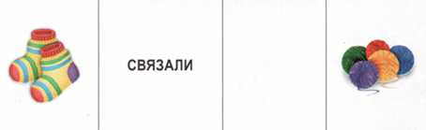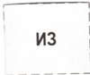

И т.д.

Можно использовать и такой вид моделирования: раздать детям по 2 предмета (мяч и игрушка, коробка и карандаш и т.д.), предложить самостоятельно продумать, а затем продемонстрировать ряд действий с использованием этих предметов. Затем предложить им составить предложение так, чтобы в нем обязательно было одно из «маленьких» слов - НА, ПОД. Например: Я положил картинку на книгу, мячик под шкаф и т. д.
Осознанное употребление предложно-падежных конструкций помогает вырабатывать у детей языковое чутьё и явление переноса. А метод моделирования позволит повысить интерес к данному виду деятельности и тем самым позволит добиться значительных результатов в коррекционном развитии речи дошкольников

